1) Aggiungere stili con i CSS (fogli di stile)

Gli stili sono proprietà che vengono attribuite con dichiarazioni la cui sintassi è: nome:valore
Esempio: background-color:red
Se ce più di una dichiarazione, occorrono punti e virgola di separazione
Esempio: background-color:red;color:blue

Gli stili vengono scritti nel tag iniziale dell’elemento (stili in linea) mediante l’attributo STYLE

Esempio:
<P STYLE=”background-color:red;color:blue”>Questo paragrafo viene tracciato su sfondo rosso con colore del carattere blu</P>

2) Usando gli stili indicati nel testo, tracciare sulla pagina il

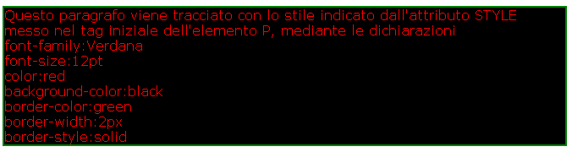
3) Usando gli stili indicati nel testo, tracciare sulla pagina il paragrafo

4) Usando gli stili indicati nel testo, tracciare sulla pagina il paragrafo
Sono stati aggiunti un margine interno (padding) e una larghezza (width) in modo che non occupi tutta la larghezza della pagina.
